数据库原理及应用
课程设计
《音像出租管理系统》

学生姓名： 杨朋林
学生班级： 0834111
学生学号： 083411144
指导老师： 薛 冰

2013年06月21日

目录
一. 开发管理系统的目的和意义： 3
二. 需求分析： 3
2.1 需求分析 3
2.1.1本系统开发目的 3
2.1.2开发背景 3
2.1.3定义 3
2.1.4功能实现 4
2.2数据流图 4
2.3 数据字典 4
2.3.1数据项 4
2.3.2数据结构 5
2.3.3数据流 5
2.3.4数据储存 5
2.3.5处理过程 5
三. 系统概念设计: 5
3.1局部E-R图 5
3.2 整体E-R图 9
3.3 E-R图中的冲突分析 10
3.3.1属性冲突： 10
3.3.2命名冲突： 10
3.3.3关系模式及范式的判定 10
四. 数据库逻辑结构设计: 10
五. 物理结构设计： 11
5.1 存储记录： 11
5.2 分类存储： 11
六.数据库实施: 11
6.1系统表的设计 11
6.2 建表代码 13
6.3运行表 15
6.3.1创建数据库 15
6.3.2创建表 15
6.4 创建视图 17
6.4.1查看顾客租借情况 17
6.4.2查看音像制品的情况 17
6.4.3查看采购详情 18
6.5创建索引 18
6.6 备份与还原 18
6.6.1数据库的完全备份 18
6.6.2数据库的差异备份 18
6.6.3数据库的日志备份 18
6.7 创建触发器 18
七. 结束语: 19

一. 开发管理系统的目的和意义：
信息在社会和经济的发展中所起的作用越来越为人们所重视。信息资源的开发利用水平成为衡量一个国家综合国力的重要标志之一。计算机作为信息处理的工具，为适应数据处理需求的迅速提高，满足各类信息系统对数据管理的要求，在文件系统的基础上发展基础数据库系统，数据库方法针对事物处理中大量数据管理需求。我国自从80年代上半期，国家计委统计局计算中心在第一次全国人口普查、工业普查中使用了数据库管理技术以来，随着微机管理系统的推广，数据库应用逐渐普及。因此大力开发管理系统：
计算机代替人工进行，许多繁杂劳动。
计算机可节省许多资源。
计算机大大提高人们的工作效率
计算机加密使文档更安全。
数据库管理系统是数据处理的核心机构，管理信息系统、办公自动化系统、政策支持等都是使用了数据库管理系统或数据库技术的计算机应用系统。在信息时代纸介质的传统管理方法必然被计算机为基础的信息管理所取代。

二. 需求分析：

2.1 需求分析

2.1.1本系统开发目的
本需求分析的目的在于研究音像租借管理系统 的开发途径与应用方法.本需求分析的对象与音像租借管理系统 开发有联系的决策人,音像租借系统管理员,音像租借经理人,音像租借人员,顾客,以及支持本项目的领导和工作人员,软件验证者.

2.1.2开发背景
本项目的名称:音像租借管理系统.本项目的提出者和开发者是音像租借店与管理系统的开发者,用户是各种音像租借,音像市.本系统实现了音像租借,管理的信息化,并能向顾客提供各种图音像信息,对经理人提供各种有关音像租借,管理的信息,以及动态的销售行情.本系统能够与互联网相连来实现图音像的网上销售.

2.1.3定义
音像租借与管理系统:系统指对顾客提供的各种服务,包括查询服务,留言服务,会员管理系统.管理系统指向音像租借经理人提供信息,向销售人员以及管理员提供所求信息.

2.1.4功能实现
音像租赁店承接影碟的租借和归还业务，它的任务是为所有的会员提供优质服务，方便快捷地完成影碟租赁业务。
每一位顾客都要成为会员方可借影片，记录顾客的详细信息，包括姓名，电话号码和当前住址等；顾客可以通过自己的账号查看所有音像制品的详情，某影片此刻是已出租完或者还可以出租的数量，并对自己的账户进行充值；音像管理员负责将顾客需要租借的影片名称输入系统，并收取按金(如果会员的余额超出一定的值就不需要交付押金)，把顾客归还的影片从租借信息中删除，并归还押金。

2.2数据流图

管理员

印象管理系统
租借归还
租借记录
顾客

管
理

管理员

2.3 数据字典

2.3.1数据项

 | 数据项名 | 类型 | 长度 | 含义说明 | 约束
1 | 顾客证件 | Char | 20 |  | 主键
2 | 租出日期 | Datatime |  |  | 非空
3 | 音像编号 | Char | 20 | 辨别音像的唯一标示 | 主键
4 | 影片可出租数量 | Int | 4 | 方便顾客租借 | 非空
5 | 货柜编号 | Char | 10 | 记录存放 | 主键

2.3.2数据结构
数据结构名 | 含义说明
顾客信息 | 证件号，姓名，性别，出生年月，家庭住址，联系电话，借出日期，归还日期
音像信息 | 音像编号，音像名称，音像类别，碟片数目，可出租数目，售价

2.3.3数据流
数据流名 | 输入 | 输出
出租信息

2.3.4数据储存
数据存储名：顾客信息表
说明：顾客信息表详情
流入数据流：录入顾客信息
流出数据流： 管理员管理表
数据描述：证件号,姓名,联系电话,注册日期,住址

2.3.5处理过程
管理员创建用户，顾客可凭自己的证件号进入系统进行查询音像制品，自己租借的信息

三. 系统概念设计:

3.1局部E-R图

顾客
姓名
性别
证件号
注册日期
家庭住址
联系电话
注销日期

音像制品
音像编号
进价
数量
简介
音像名称
售价
类型
国家
演员

租借记录
音像编号
音像名称
证件号
出租日期
折扣
是否归还
归还日期
出租金额

货柜编号

货柜名称
位置
货柜

购买日期
证件号

售价
购买单号
数量
音像编号
折扣
购买
入库

订购单号

入库数量
入库日期

货柜编号

采购
订购单号
单价
供应商编号
音像编号
订购日期
数量

供应商
供应商名称
联系电话
供应商编号
负责人
地址

员工
员工编号
姓名
性别
职务
联系电话
出生日期
家庭住址
所属部门

部门
部门名称
联系电话
负责人编号
部门编号

3.2 整体E-R图
员工
采购
所属部门
姓名
员工编号
职务
联系电话
部门
属于
部门编号
部门名称
负责人
联系电话
供应商
音像
供应
负责人
供应商编号
联系电话
供应商名称
存放
货柜
货柜编号
货柜名称
位置
顾客
租借
注册日期
证件号
联系电话
姓名
性别
员工
采购
所属部门
姓名
员工编号
职务
联系电话

n 1

m

n

n m n
n m

m

3.3 E-R图中的冲突分析

3.3.1属性冲突：
因为属性值域和属性取值单位不存在冲突，所以E-R图中不存在属性冲突。

3.3.2命名冲突：
存在同名异义的冲突，在音像制品表中的数量表示该音像库存的数量，而订购表中的数量表示顾客够买时的数量，没有异名同义的冲突。

3.3.3关系模式及范式的判定
①顾客（证件号，姓名，性别，注销日期，住址，联系电话，注册日期）
此关系属于3NF，证件号是主属性，其他的非主属性都由主属性推出，及完全函数依赖于主属性，所以属于2NF，在非主属性之间不传递函数依赖于主关系键证件号，所以该关系属于3NF。
②音像（音像编号，音像名称，类型，国家，简介，演员，数量，售价，进价）
该关系属于3NF，因为音像编号是主属性，其他非主属性完全函数依赖于主属性音像编号，而且非主属性之间不存在传递函数依赖，所以此关系达到3NF。
③租借（证件号，音像编号，音像名称，出租日期，归还日期，租金金额，折扣，归还否）
该关系属于3NF，因为证件号是主属性，其他非主属性全部可以由主属性证件号推出，而且非主属性之间不存在传递函数依赖，所以此关系达到3NF
④购买（证件号，购买单号，音像编号，数量，售价，折扣，购买日期）
该关系式属于 3NF， 购买单号和证件号是主属性，非主属性非主属性完全函数依赖于主属性，且非主属性之间不存在传递函数依赖，所以此关系达到3NF。
⑤采购（订购单号，供应商编号，音像编号，单价，数量，订购日期）
该关系模式属于3 N F,订购单号，音像编号，供应商编号是主属性，此关系模式同租借关系模式。
⑥货柜（货柜编号，货柜名称，位置）
该关系模式属于 3NF 货柜编号属于主属性，同顾客关系模式。
⑦入库（订购单号，货柜编号，入库数量，入库日期）
该关系模式属于3NF 订购单号，货柜编号属于主属性，此关系模式同租借关系模式。
⑧供应商（供应商编号，供应商名称，负责人，联系电话，地址，）
该关系模式属于 3NF 供应商编号属于主属性，同顾客关系模式。
⑨员工（员工编号，所属部门，职务，姓名，性别，出生日期，联系电话，住址）
该关系式属于3NF 员工工号是主属性 同顾客关系模式。
⑩部门（部门编号，部门名称，负责人编号，联系电话）
该关系模式属于 3NF 部门编码是主属性，同顾客关系模式。

四. 数据库逻辑结构设计:

按照E-R图到逻辑关系模式的转换规则，可的得到系统如下8个关系。
- 雇员信息（雇员序号、姓名、年龄、性别、身份证号、联系电话、城市、地址、职务、工资、参加工作时间、口令、权限）；
- 顾客信息（客户号、顾客姓名、身份证号、联系电话、联系地址、加入时间、类别）；
- 音像制品信息（序号、片名、主演、导演、制片、制片厂、简介、日期、类别）；
- 库存信息（片子序号、数量、级别）；
- 采购信息（序号、片子序号、数量、单价、购买日期、供应商、雇员号）；
- 出租信息（序号、片子序号、顾客序号、租片日期、还片日期、租金、数量、折扣、雇员号）；
- 租金信息（片子级别、租金、押金、超期租金、租期）；
- 报废信息（序号、片子序号、数量、日期、雇员号）

五. 物理结构设计：

5.1 存储记录：
采取顺序查找，平均查找n/2次。建立B+树索引，则平均查找次数为 树的层㏒ n+1,所以选择2叉树索引。
2

5.2 分类存储：
经常存取的部分是入库信息，用户信息，领用信息
其余的都是不经常更换存取的。

六.数据库实施:

6.1系统表的设计

Consumer
字段编码 | 字段名称 | 数据类型 | 约束
C_no | 证件号 | Char(20) | Primary key
C_name | 姓名 | Varcahr(12) | Not null
C_sex | 性别 | Char(2) | Default ‘男’
C_adress | 家庭住址 | Varchar(40) | Not null
C_tele | 联系电话 | Char(11) | Not null
C_register | 注册日期 | Datetime | Not null
C_off | 注销日期 | Datetime

Vedio
字段编码 | 字段名称 | 数据类型 | 约束
V_no | 音像编号 | Char(20) | Primary key
V_name | 音像名称 | Varchar(20) | Not null
V_type | 类型 | Char(50) | Not null
V_intro | 简介 | Char(100)
V_country | 国家 | Char(10) | Not null
V_role | 演员 | Char(20)
V_amount | 数量 | Int | Not null
V_bid | 进价 | Money | Not nul
V_price | 售价 | Money | Not null

Rent
字段编码 | 字段名称 | 数据类型 | 约束
C_no | 证件号 | Char(20) | Primary key
V_no | 音像编号 | Char(20) | Primary key
V_name | 音像名称 | Varchar(20) | Not null
R_lend | 出租日期 | Datetime | Not null
R_return | 归还日期 | Datetime | Not null
R_if | 归还否 | Char(4) | Check （R_if in(‘Yes’,’No’)）
R_deposit | 押金 | Money | Not null
R_sum | 出租金额 | Money | Not null
R_discount | 折扣 | Float
R_amount | 出租数量 | Int | Not null

Drawer
字段编码 | 字段名称 | 数据类型 | 约束
D_no | 货柜编号 | Char(20) | Primary key
D_name | 货柜名称 | Varchar(20) | Not null
D_place | 位置 | Varchar(50) | Not null

Supplier
字段编码 | 字段名称 | 数据类型 | 约束
S_no | 供应商编号 | Char(20) | Primary
S_name | 供应商名称 | Varchar(20)
S_tele | 联系电话 | Char(11) | Not null
S_adress | 地址 | Varchar(50) | Not null
S_principal | 负责人 | Char(12) | Not null

Book
字段编码 | 字段名称 | 数据类型 | 约束
b_order | 采购单号 | Char(10) | Primary
S_no | 供应商编号 | Char(20) | Primary
V_no | 音像编号 | Char(20) | Not null
b_bid | 单价 | Money | Not null
b_amount | 数量 | Int | Not null
b_data | 订购日期 | Datatime | Not null

Place
字段编码 | 字段名称 | 数据类型 | 约束
d_no | 货柜编号 | Char(20) | Not null
V_no | 音像编号 | Char(20) | Primary
P_amount | 可出租数量 | Int | Not null

6.2 建表代码
Consumer
create table consumer
( c_no char(20) primary key,
c_name varchar(12) not null,
c_sex char(2) default '男',
c_adress varchar(40) not null,
c_tele char(11) not null,
c_register datetime not null,
c_off datetime not null
)
Vedio
create table video
( c_no char(20) not null,
v_no char(20) not null,
constraint video_prim primary key(c_no,v_no),
v_type char(50) not null,
v_intro char(100),
v_country char(10) not null,
v_actor char(20),
v_amount int not null,
v_bid money not null,
v_price money not null
)
Rent
create table rent
( c_no char(20) not null,
v_no char(20) not null,
Constraint uniq unique(c_no,v_no),
v_name varchar(20) not null,
r_lend datetime not null,
r_return datetime not null,
r_if char(4) check (r_if in('yes','no') ),
r_deposit money not null,
r_sum money not null,
r_discount float not null,
r_amount int not null
)

drawer
create table drawer
( d_no char(20) primary key,
d_name varchar(20) not null,
d_place varchar(50) not null
)

Place
create table place
( d_no char(20) not null,
v_no char(20) primary key,
p_amount int not null
)

Supplier
create table supplier
( s_no char(20) primary key,
s_name varchar(20) not null,
s_tele char(11) not null,
s_address varchar(50) not null,
s_principal char(12) not null
)

Book
create table book
( b_no char(10) not null,
s_no char(20) not null,
constraint book_prim primary key( b_no,s_no),
v_no char(20) not null,
b_bid money not null,
b_amount int not null,
b_data datetime not null
)

6.3运行表

6.3.1创建数据库
create database Hire
on
( name=Hire_data,
filename='d:\Hiredata.mdf',
size=20,
maxsize=50,
filegrowth=5
)
log on
( name=Hire_log,
filename='d:\Hiredata.ldf',
size=20,
maxsize=45,
filegrowth=5
)

6.3.2创建表

顾客表consumer
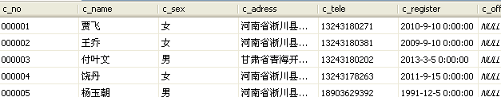

音像表vedio
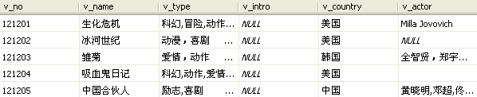
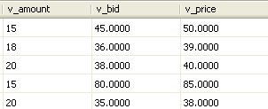

租借表Rent
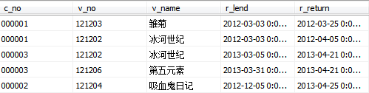
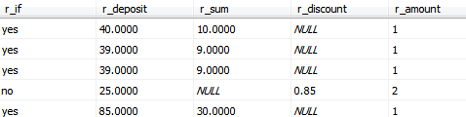

货柜表Drawer
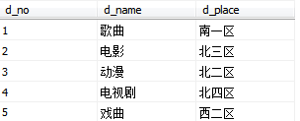

存放表Place
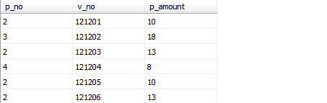需改动

供应商Supplier
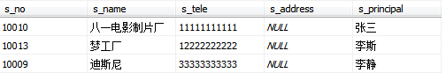

订购表Book
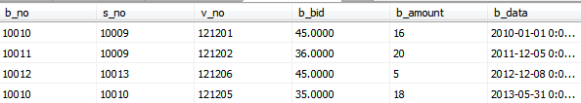

6.4 创建视图

6.4.1查看顾客租借情况
create view search
as select consumer.c_no,c_name,video.v_name,r_lend,r_return,r_amount,r_if
from consumer,video,rent
where consumer.c_no=rent.c_no and rent.v_no=video.v_no
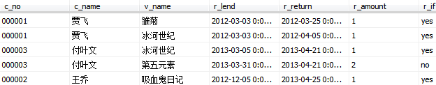

6.4.2查看音像制品的情况
create view avaiable
as select video.v_no,v_name,v_type,v_country,v_actor,d_place,v_amount
from video,place,drawer
where video.v_no=place.v_no and drawer.d_no=place.d_no
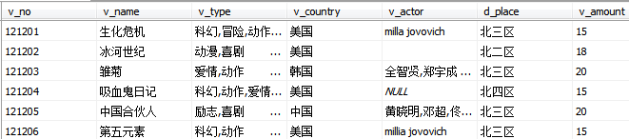

6.4.3查看采购详情
Create view purchase
as select b_order,book.v_no,video.v_no,v_name,b_bid,b_amount,book.s_no,s_name,s_tele
from supplier,video,book
where book.v_no=video.v_no and book.s_no=supplier.s_no

6.5创建索引
Create unique index name on video(v_name)
Create unique index person on consumer(c_name)

6.6 备份与还原

6.6.1数据库的完全备份
BACKUP DATABASE Hire TO
DISK = N'E:\Hire.bak' WITH NOFORMAT

6.6.2数据库的差异备份
BACKUP DATABASE Hire TO
DISK = N'E:\Hire.bak' WITH DIFFERENTIAL differential

6.6.3数据库的日志备份
BACKUP LOG Hire TO
DISK = N'E:\Hire' WITH NOFORMAT

6.7 创建触发器
create trigger spy on video for update
as update video set v_amount=v_amount-r_amount
where ( v_amount in (select vedio.v_amount,rent.r_amount
from vedio left join rent
on vedio.v_no=rent.v_no and r_amount>0))

七. 结束语:
此次课程设计，让我对数据库这门课程又有了进一步的认识，它不仅是对这门课程的总结，也是是对数据库知识的实际应用。
这次课程设计让我体会到了对各种信息进行整合能力的重要。大作业刚布置下来的时候，就觉得跟迷路一样，第一是没有做过，更重要的是系统有哪些功能，以及需要什么实体，实体有哪些属性，我花了很长时间来理清这些问题，弄明白音像出租店都出租哪些音像制品，系统的功能， 再参考别人的，思路才慢慢变清晰。
这次课程设计，综合了本学期以来所学的全部内容，分开来学习的时候感觉每一小节都学会了，但当真正做的时候，才发现自己的薄弱环节，只要开始做，貌似课本从不离手，必须要翻翻教材，看看书才能确定,掌握漏下的知识。
一开始，知道要遵循数据库设计的几个步骤：需求分析，概念结构设计，物理结构
设计，貌似很简单，一步一步的看似区分很明显，但做起来的时候才发现掉进了陷阱。期间，原本觉得合理的，在做的过程中，越往下做越发现那些内容中很多不合理的地方，这样那样的错误，然后再返回改动，经过多次修改，不断完善。需要用到触发器的地方，在看了书，问同学后才知道如何做。索引部分不知从何处入手，通过看书和向同学请教最终明白了索引就是对一些经常使用的搜索的列，外键上建立索引，它的作用就是明显加快检索速度。
在这次的课程设计中锻炼了自己的思考能力和动手能力，收获颇多。以前老是觉得自己不感兴趣的东西，我是没办法做到集中注意力，主动学习，但是有一句话说，只要投入进去，自然而然就会有兴趣，能集中注意力，经过这次课程设计，就猛然间发现这句话说的太好了， 有一针见血的妙处，让我相信在以后的生活学习中，凡事不会很单调，很枯燥！

